CHƯƠNG I. VẬT LÍ NHIÊT - TÓM TẮT LÝ THUYẾT VÀ MỞ RỘNG
MỤC LỤC
BÀI 1. CẤU TRÚC CỦA CHẤT – SỰ CHUYỂN THỂ 4
I. TÓM TẮT LÝ THUYẾT 4
1. Mô hình động học phân tử 4
2. Cấu trúc các thể của chất 4
3. Sự chuyển thể 4
4. Hóa hơi 4
5. Chất rắn kết tinh và vô định hình 5
6. Dùng mô hình động học phân tử giải thích sự chuyển thể 5
II. HIỂU SÂU BẢN CHẤT 5
III. GHI NHỚ NHANH 5
📝 IV. LƯU Ý CHO HỌC SINH 6
BÀI 2. NỘI NĂNG – ĐỊNH LUẬT I CỦA NHIỆT ĐỘNG LỰC HỌC 7
I. TÓM TẮT LÝ THUYẾT 7
1. Nội năng 7
2. Cách làm thay đổi nội năng 7
3. Định luật I của nhiệt động lực học 7
4. Nguyên tắc hoạt động của động cơ nhiệt 8
II. HIỂU SÂU BẢN CHẤT 8
III. GHI NHỚ NHANH 8
📝 IV. LƯU Ý CHO HỌC SINH 8
BÀI 3. NHIỆT ĐỘ – THANG NHIỆT ĐỘ – NHIỆT KẾ 10
I. TÓM TẮT LÝ THUYẾT 10
1. Nhiệt độ 10
2. Thang nhiệt độ Celsius (°C) 10
3. Thang nhiệt độ Kelvin (K) 10
4. Công thức đổi nhiệt độ 10
5. Nhiệt kế 10
II. HIỂU SÂU BẢN CHẤT 11
III. GHI NHỚ NHANH 11
📝 IV. LƯU Ý CHO HỌC SINH 11
BÀI 4. NHIỆT DUNG RIÊNG 12
I. TÓM TẮT LÝ THUYẾT 12
1. Nhiệt dung riêng 12
2. Công thức nhiệt lượng 12
3. Ý nghĩa của nhiệt dung riêng 12
4. Ứng dụng 12
II. HIỂU SÂU BẢN CHẤT 12
III. GHI NHỚ NHANH 13
📝 IV. LƯU Ý CHO HỌC SINH 13
BÀI 5. NHIỆT NÓNG CHẢY RIÊNG 14
I. TÓM TẮT LÝ THUYẾT 14
1. Quá trình nóng chảy 14
2. Nhiệt nóng chảy riêng 14
3. Công thức tính nhiệt lượng nóng chảy 14
4. Giá trị thường gặp 14
II. HIỂU SÂU BẢN CHẤT 14
III. GHI NHỚ NHANH 15
📝 IV. LƯU Ý CHO HỌC SINH 15
BÀI 6. NHIỆT HÓA HƠI RIÊNG 16
I. TÓM TẮT LÝ THUYẾT 16
1. Quá trình hóa hơi 16
2. Nhiệt hóa hơi riêng 16
3. Công thức tính nhiệt lượng hóa hơi 16
4. Giá trị thường gặp 16
II. HIỂU SÂU BẢN CHẤT 16
III. GHI NHỚ NHANH 17
📝 IV. LƯU Ý CHO HỌC SINH 17
BÀI THÊM: THỰC HÀNH VẬT LÍ NHIỆT: ĐO NHIỆT DUNG RIÊNG VÀ NHIỆT HÓA HƠI RIÊNG – LÝ THUYẾT VÀ XỬ LÝ SỐ LIỆU 18
I. TÓM TẮT LÝ THUYẾT THỰC HÀNH 18
1. Cơ sở lý thuyết đo lường 18
2. Kỹ thuật thu thập và xử lý số liệu thực nghiệm 18
II. HIỂU SÂU BẢN CHẤT (Thực hành) 18
III. GHI NHỚ NHANH 19
IV. LƯU Ý CHO HỌC SINH (Khi làm thí nghiệm & giải bài tập) 19

BÀI 1. CẤU TRÚC CỦA CHẤT – SỰ CHUYỂN THỂ

I. TÓM TẮT LÝ THUYẾT

1. Mô hình động học phân tử
• Chất được cấu tạo từ các hạt riêng biệt (phân tử, nguyên tử, ion).
• Các hạt luôn chuyển động không ngừng.
• Nhiệt độ càng cao, các hạt chuyển động càng nhanh.
• Giữa các hạt luôn tồn tại lực tương tác hút hoặc đẩy phụ thuộc khoảng cách giữa chúng.
📌 Chuyển động Brown: chuyển động hỗn loạn của các hạt nhỏ dưới tác dụng va chạm của các phân tử môi trường.
Chuyển động Brown là bằng chứng thực nghiệm cho thấy các phân tử luôn chuyển động nhiệt hỗn loạn.

2. Cấu trúc các thể của chất
Thể | Khoảng cách giữa các hạt | Lực liên kết | Đặc điểm | Minh họa
Rắn | Rất gần | Mạnh | Có hình dạng và thể tích riêng | 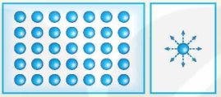
Lỏng | Gần | Trung bình | Có thể tích riêng, không có hình dạng riêng | 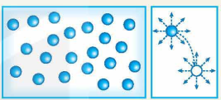
Khí | Xa | Rất yếu | Không có hình dạng và thể tích riêng | 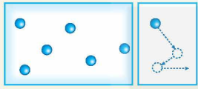

3. Sự chuyển thể
Quá trình | Tên gọi | Sơ đồ chuyển thể
Rắn → Lỏng | Nóng chảy | 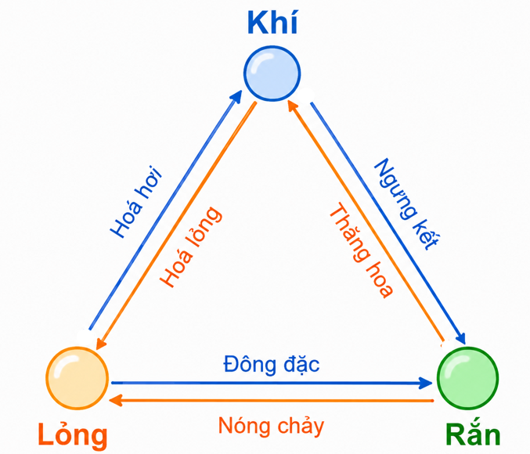
Lỏng → Rắn | Đông đặc
Lỏng → Khí | Hóa hơi
Khí → Lỏng | Ngưng tụ
Rắn → Khí | Thăng hoa
Khí → Rắn | Ngưng kết

4. Hóa hơi
• Bay hơi: xảy ra ở mặt thoáng chất lỏng, tại mọi nhiệt độ.
• Sôi: xảy ra trong toàn bộ chất lỏng, ở nhiệt độ xác định (ứng với áp suất xác định).

5. Chất rắn kết tinh và vô định hình
• Kết tinh: có nhiệt độ nóng chảy xác định.
• Vô định hình: không có nhiệt độ nóng chảy xác định.

6. Dùng mô hình động học phân tử giải thích sự chuyển thể
a) Giải thích Sự hoá hơi  - Bay hơi: Xảy ra ở mặt thoáng của chất lỏng. Một số phân tử có động năng đủ lớn sẽ thắng lực liên kết và thoát ra khỏi chất lỏng để trở thành hơi.  - Sôi: Xảy ra cả trong lòng chất lỏng và trên mặt thoáng. Khi đạt đến nhiệt độ sôi (nước khoảng 100°C ở áp suất tiêu chuẩn), các bọt hơi hình thành, lớn dần rồi thoát ra ngoài. | 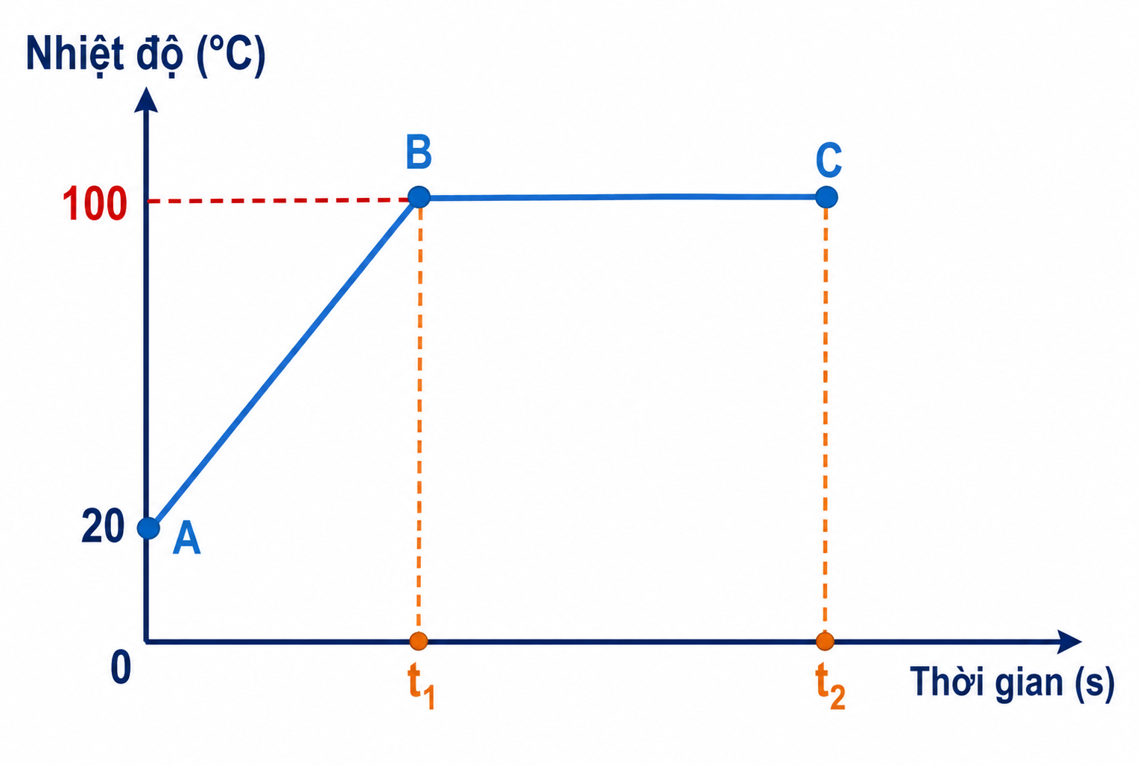  Đồ thị về sự thay đổi nhiệt độ của nước theo thời gian
b) Giải thích sự nóng chảy của chất rắn kết tinh  Đồ thị bên biểu diễn sự thay đổi nhiệt độ của chất rắn kết tinh trong quá trình đun nóng và nóng chảy  • Giai đoạn a: Chất rắn được đun nóng, nhiệt độ tăng dần đến nhiệt độ nóng chảy.  • Giai đoạn b: Chất rắn đang nóng chảy, nhiệt độ không đổi và bằng nhiệt độ nóng chảy.  • Giai đoạn c: Chất đã nóng chảy hoàn toàn, nhiệt độ của chất lỏng tiếp tục tăng. | 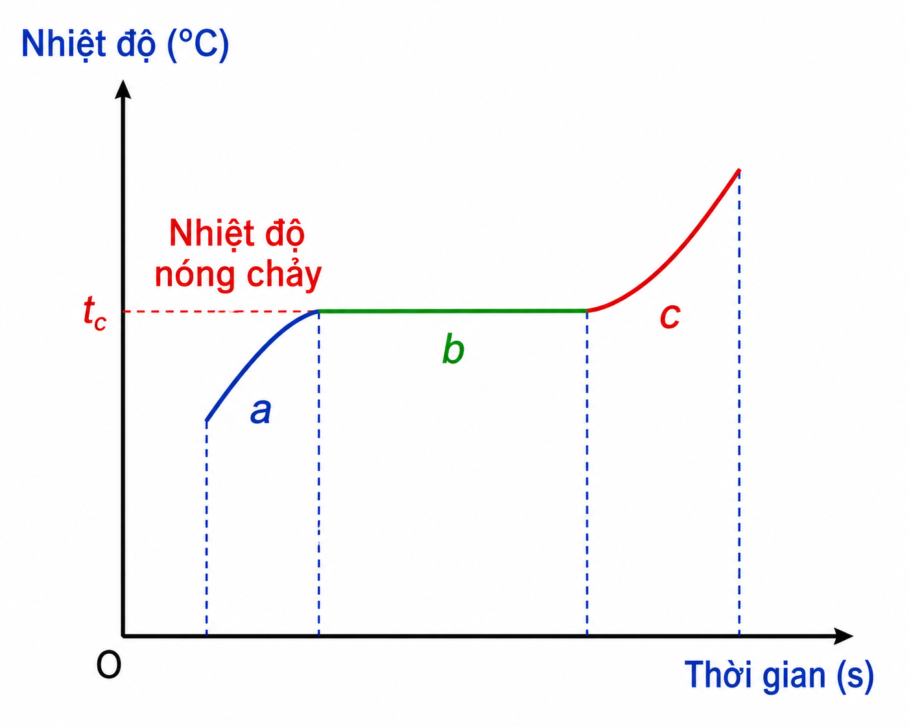

II. HIỂU SÂU BẢN CHẤT
💡 Nhiệt độ đặc trưng cho mức độ chuyển động nhiệt của các phân tử, không phải là nhiệt năng của vật.
💡 Chất khí dễ nén vì khoảng cách giữa các phân tử rất lớn.
💡 Trong quá trình nóng chảy hoặc sôi, chất vẫn nhận năng lượng nhưng nhiệt độ không đổi.
💡 Bay hơi làm lạnh vì các phân tử có động năng lớn thoát khỏi chất lỏng trước.

III. GHI NHỚ NHANH
• Rắn → liên kết mạnh.
• Lỏng → liên kết trung bình.
• Khí → liên kết yếu.
• Bay hơi: mọi nhiệt độ.
• Sôi: nhiệt độ xác định.
• Chuyển thể: có thể nhiệt độ không đổi.

📝 IV. LƯU Ý CHO HỌC SINH
• Phân biệt nhiệt độ và nhiệt năng: nhiệt độ đặc trưng cho mức độ chuyển động nhiệt của các phân tử.
• Giữa các phân tử tồn tại cả lực hút và lực đẩy, tùy thuộc khoảng cách giữa chúng.
• Chất đang sôi vẫn nhận năng lượng nhưng nhiệt độ không tăng.
• Không phải mọi chất rắn đều có nhiệt độ nóng chảy xác định (ví dụ: thủy tinh là chất vô định hình).

BÀI 2. NỘI NĂNG – ĐỊNH LUẬT I CỦA NHIỆT ĐỘNG LỰC HỌC

I. TÓM TẮT LÝ THUYẾT

1. Nội năng
• Các phân tử cấu tạo nên vật luôn chuyển động nên có động năng.
• Giữa các phân tử có lực tương tác nên có thế năng tương tác.
Nội năng là tổng động năng chuyển động nhiệt và thế năng tương tác giữa các phân tử cấu tạo nên vật.
$$\boxed{U=W_{\text{đ}}+W_{t}}$$
Trong đó:$W_{\text{đ}}$: tổng động năng phân tử, $W_{t}$: tổng thế năng tương tác phân tử.
Nội năng phụ thuộc vào nhiệt độ và thể tích của vật.

2. Cách làm thay đổi nội năng
Có hai cách làm thay đổi nội năng của vật:
a) Thực hiện công  • Vật nhận công → nội năng tăng.  • Vật thực hiện công → nội năng giảm.  Ví dụ:  • Nén khí trong xi lanh.  • Cọ xát hai vật. | 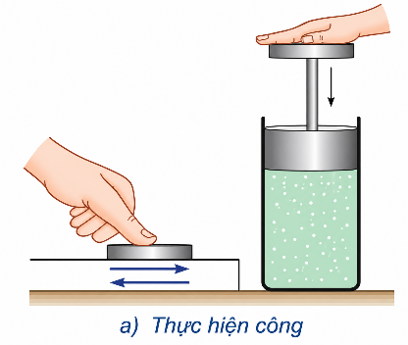
b) Truyền nhiệt  • Vật nhận nhiệt lượng → nội năng tăng.  • Vật truyền nhiệt lượng → nội năng giảm.  Ví dụ:  • Đun nóng nước.  • Làm lạnh nước bằng đá. | 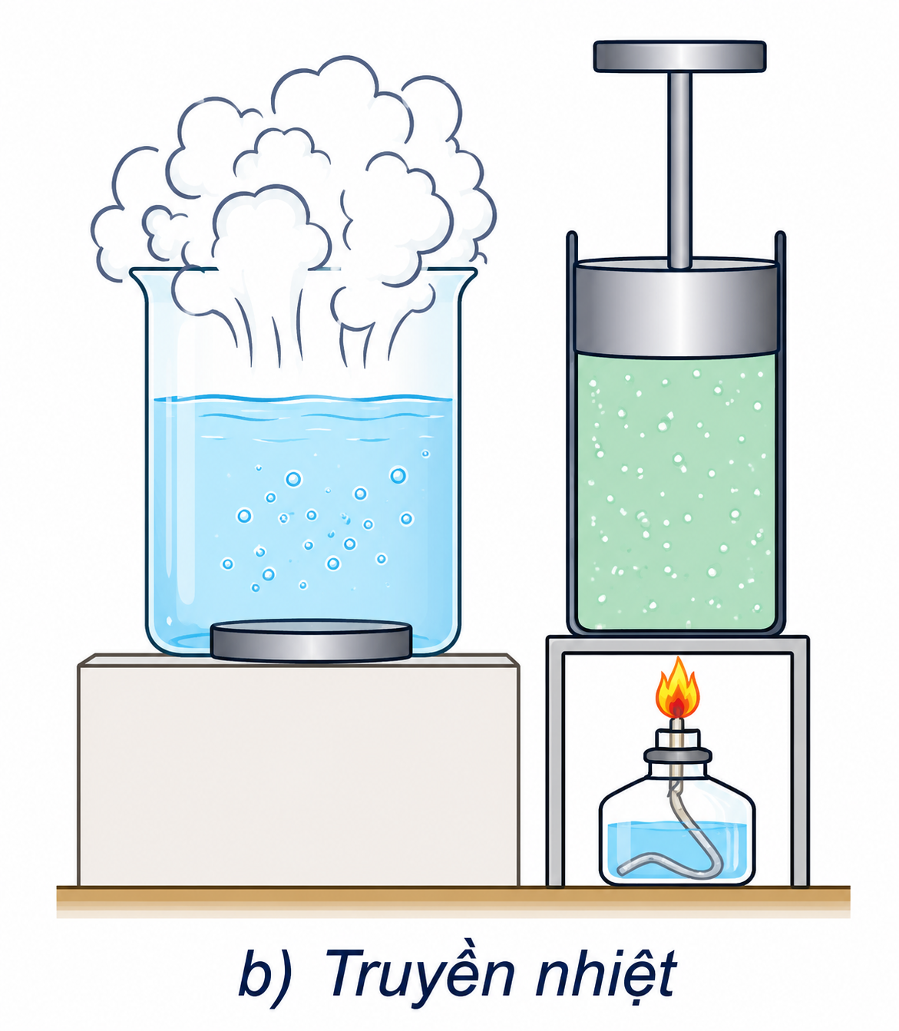

3. Định luật I của nhiệt động lực học
Độ biến thiên nội năng của vật bằng tổng công và nhiệt lượng mà vật nhận được.
$$\boxed{ΔU=A+Q}$$
Quy ước dấu:
Đại lượng | Dấu (+) | Dấu (−) | 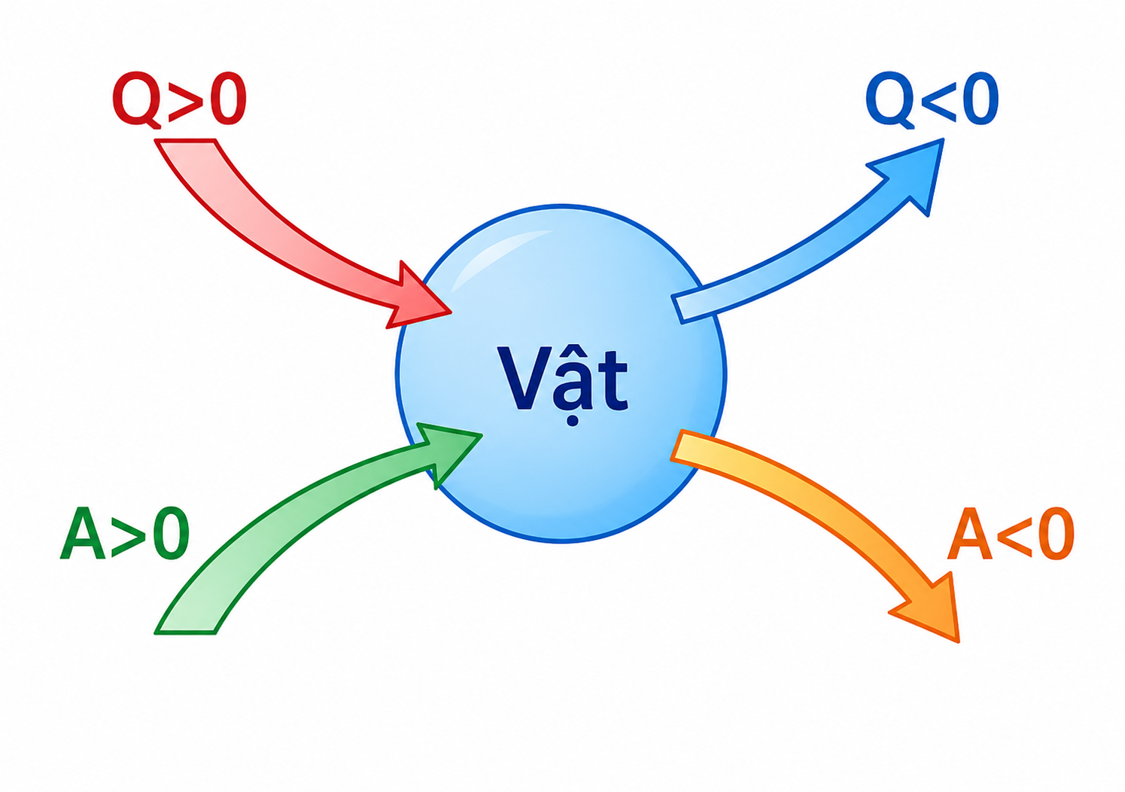
$$Q$$ | Vật nhận nhiệt lượng | Vật truyền nhiệt lượng
$$A$$ | Vật nhận công | Vật thực hiện công

4. Nguyên tắc hoạt động của động cơ nhiệt
• Q₁: Nhiệt lượng tác nhân nhận được từ nguồn nóng.  • Q₂: Nhiệt lượng tác nhân truyền cho nguồn lạnh.  • A: Công cơ học (công do tác nhân thực hiện để đẩy pít-tông trừ đi công do pít-tông thực hiện để đưa tác nhân về trạng thái ban đầu).  Hiệu suất của động cơ nhiệt:  $$\boxed{H=\frac{A}{Q_{1}}.100\%}$$ | 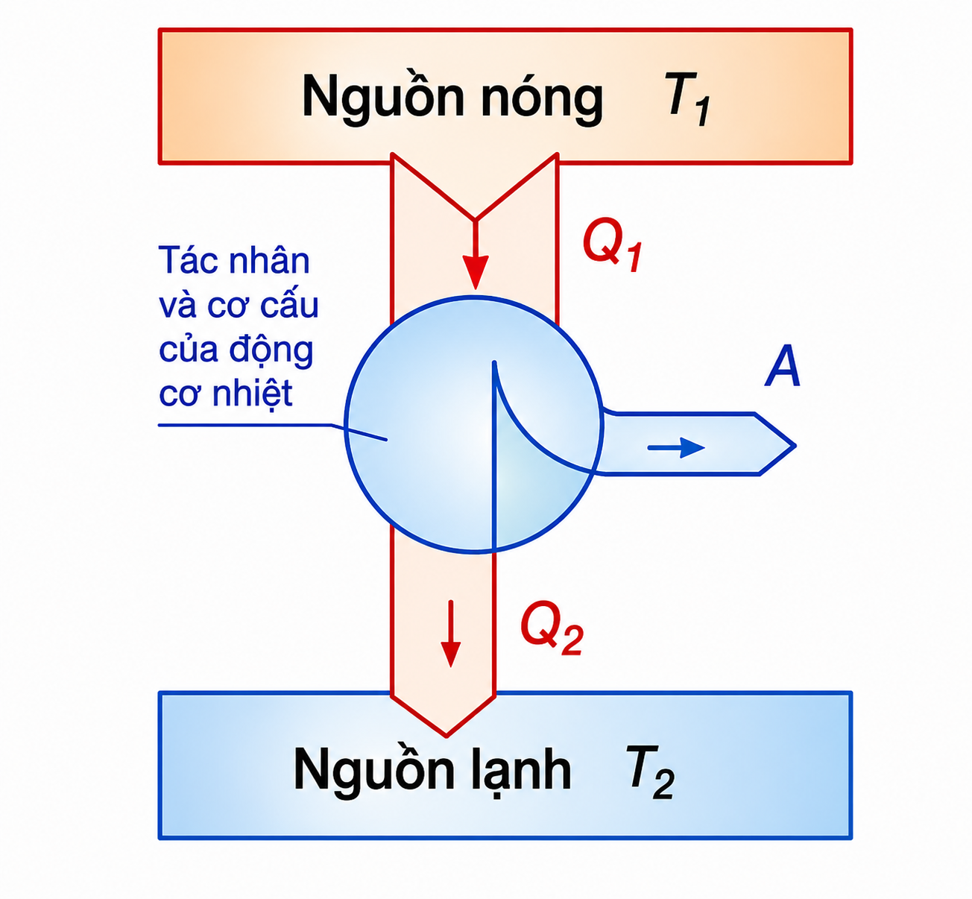

II. HIỂU SÂU BẢN CHẤT
💡 Nội năng là năng lượng bên trong vật, không phải năng lượng của cả vật trong chuyển động.
💡 Khi nhiệt độ tăng, động năng phân tử tăng nên nội năng thường tăng.
💡 Không chỉ truyền nhiệt mới làm thay đổi nội năng; thực hiện công cũng có thể làm nội năng thay đổi.
💡 Định luật I thực chất là sự vận dụng định luật bảo toàn năng lượng cho các quá trình nhiệt.
💡 Động cơ nhiệt hoạt động dựa trên sự chuyển hóa nội năng thành cơ năng.

III. GHI NHỚ NHANH
• Nội năng = động năng + thế năng phân tử.
• Có 2 cách làm thay đổi nội năng: Thực hiện công, Truyền nhiệt.
• Định luật I nhiệt động lực học:
$$ΔU=A+Q$$
• Nhận nhiệt ⇒ $Q>0$.
• Nhận công ⇒ $A>0$.
• Định luật I là biểu hiện của định luật bảo toàn năng lượng.

📝 IV. LƯU Ý CHO HỌC SINH
• Nội năng gồm động năng chuyển động nhiệt và thế năng tương tác giữa các phân tử.
• Nội năng có thể thay đổi bằng hai cách: thực hiện công hoặc truyền nhiệt.
• Nhiệt lượng không phải là năng lượng chứa sẵn trong vật mà là phần năng lượng truyền từ vật này sang vật khác.
• Cần xác định đúng dấu của $Q$và $A$khi áp dụng định luật I nhiệt động lực học.

BÀI 3. NHIỆT ĐỘ – THANG NHIỆT ĐỘ – NHIỆT KẾ

I. TÓM TẮT LÝ THUYẾT

1. Nhiệt độ
• Nhiệt độ cho biết trạng thái cân bằng nhiệt của các vật tiếp xúc nhau và chiều truyền nhiệt năng.
• Khi hai vật có nhiệt độ khác nhau tiếp xúc nhau, nhiệt năng truyền từ vật có nhiệt độ cao hơn sang vật có nhiệt độ thấp hơn.
• Khi hai vật có cùng nhiệt độ, không có sự truyền nhiệt năng giữa chúng. Hai vật ở trạng thái cân bằng nhiệt.

2. Thang nhiệt độ Celsius (°C)
• Hai mốc nhiệt độ:
Nhiệt độ nước đá đang tan: $0^{∘}C$.
Nhiệt độ nước sôi: ${100}^{∘}C$(ở áp suất chuẩn).
• Khoảng giữa hai mốc được chia thành 100 phần bằng nhau.

3. Thang nhiệt độ Kelvin (K)
• Là thang nhiệt độ tuyệt đối.  • Mốc thấp nhất là độ không tuyệt đối:  $$0K=-273,{15}^{∘}C$$  • Đơn vị là Kelvin (K).  • Mỗi độ chia của thang Kelvin bằng mỗi độ chia của thang Celsius:  $$ΔT=Δt$$ | 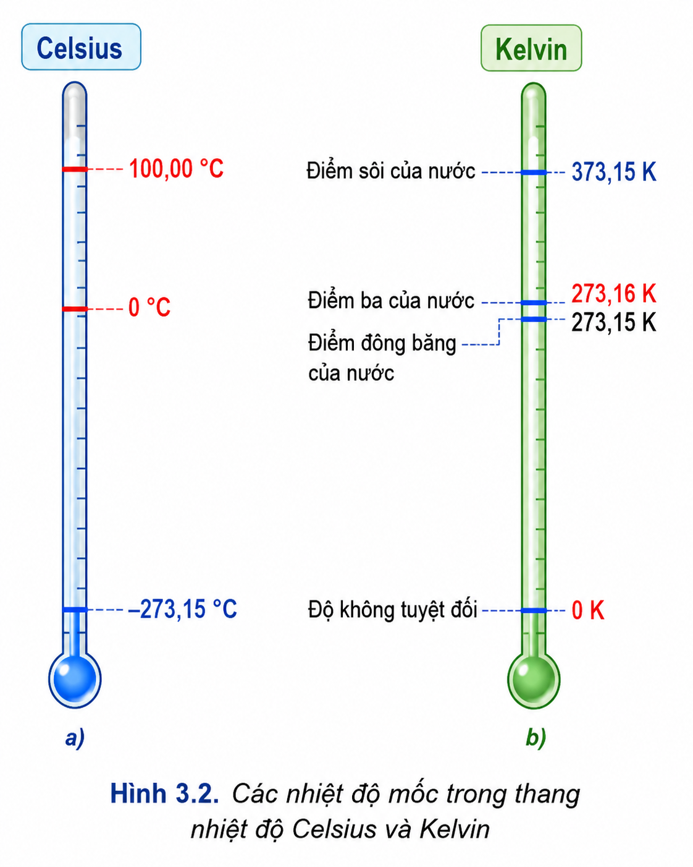  Các nhiệt độ mốc trong thang nhiệt độ Celsius và Kelvin

4. Công thức đổi nhiệt độ
Công thức chính xác:
$$T(K)=t(^{∘}C)+273,15$$
$$t(^{∘}C)=T(K)-273,15$$
Trong các bài tập phổ thông thường dùng:
$$\boxed{T(K)=t(^{∘}C)+273}$$
$$\boxed{t(^{∘}C)=T(K)-273}$$
5. Nhiệt kế
• Nhiệt kế là dụng cụ dùng để đo nhiệt độ.
• Nguyên tắc hoạt động dựa trên sự phụ thuộc của một số tính chất vật lí vào nhiệt độ.
Một số loại nhiệt kế thường gặp:
• Nhiệt kế chất lỏng.
• Nhiệt kế kim loại.
• Nhiệt kế điện tử.
• Nhiệt kế hồng ngoại.

II. HIỂU SÂU BẢN CHẤT
💡 Nhiệt độ giúp xác định chiều truyền nhiệt năng: nhiệt năng truyền từ nơi có nhiệt độ cao sang nơi có nhiệt độ thấp.
💡 Hai vật có nội năng khác nhau vẫn có thể có cùng nhiệt độ.
💡 Độ không tuyệt đối (0 K) là nhiệt độ thấp nhất của thang Kelvin.
💡 Thang Kelvin được sử dụng phổ biến trong nhiệt động lực học vì không có giá trị âm.

III. GHI NHỚ NHANH
• Nhiệt năng truyền từ nơi có nhiệt độ cao sang nơi có nhiệt độ thấp.
• Cân bằng nhiệt ⇒ nhiệt độ bằng nhau.
• $0K=-273,{15}^{∘}C$.
• $1K=1^{∘}C$.
• Trong bài tập phổ thông thường dùng: $T=t+273$(gần đúng).
• Nhiệt kế là dụng cụ đo nhiệt độ.

📝 IV. LƯU Ý CHO HỌC SINH
• Nhiệt năng luôn truyền từ nơi có nhiệt độ cao sang nơi có nhiệt độ thấp.
• Hai vật có cùng nhiệt độ thì ở trạng thái cân bằng nhiệt.
• Ghi nhớ:
$$0K=-273,{15}^{∘}C$$• Độ lớn của $1K$bằng độ lớn của $1^{∘}C$.
• Trong các bài tập phổ thông thường dùng:
$$T=t+273$$

BÀI 4. NHIỆT DUNG RIÊNG

I. TÓM TẮT LÝ THUYẾT

1. Nhiệt dung riêng
Nhiệt dung riêng của một chất là nhiệt lượng cần truyền cho 1 kg chất đó để nhiệt độ tăng thêm 1°C (hay 1 K).
• Kí hiệu: c
• Đơn vị: J/(kg·K)

2. Công thức nhiệt lượng
$$\boxed{Q=mcΔt}$$
Trong đó:
• $Q$: nhiệt lượng (J)
• $m$: khối lượng (kg)
• $c$: nhiệt dung riêng (J/kg.K)
• $Δt$: độ tăng hoặc giảm nhiệt độ (°C hoặc K)

3. Ý nghĩa của nhiệt dung riêng
• $c$càng lớn → chất nóng lên và nguội đi càng chậm.
• $c$càng nhỏ → chất nóng lên và nguội đi nhanh hơn.

4. Ứng dụng
Nước có nhiệt dung riêng lớn nên được dùng làm chất tải nhiệt và chất làm mát.

Một số giá trị thường gặp
• Nước: $4200\text{ J/(kg.K)}$
• Không khí: $1000\text{ J/(kg.K)}$
• Thủy tinh: $840\text{ J/(kg.K)}$
• Sắt: $440\text{ J/(kg.K)}$
• Đồng: $380\text{ J/(kg.K)}$
• Chì: $130\text{ J/(kg.K)}$

II. HIỂU SÂU BẢN CHẤT
💡 Nhiệt lượng cần cung cấp cho vật phụ thuộc vào:
• Khối lượng của vật.
• Độ tăng nhiệt độ của vật.
• Bản chất chất làm vật (nhiệt dung riêng).
💡 Nước có nhiệt dung riêng lớn nên:
• Hấp thụ nhiều nhiệt mà nhiệt độ tăng chậm.
• Tỏa nhiều nhiệt mà nhiệt độ giảm chậm.
• Thích hợp dùng làm chất làm mát trong nhiều hệ thống.
💡 Ứng dụng: Nước có nhiệt dung riêng lớn nên được dùng làm chất tải nhiệt và chất làm mát.
• Nước được dùng để làm mát động cơ.
• Nước giúp điều hòa khí hậu ven biển.
💡 Trong công thức $Q=mcΔt$:
• $Δt>0$: vật thu nhiệt.
• $Δt<0$: vật tỏa nhiệt.

III. GHI NHỚ NHANH
• Nhiệt dung riêng đặc trưng cho khả năng thu nhiệt của chất.
• Công thức cơ bản:
$$\boxed{Q=mcΔt}$$
$c$ lớn → nóng lên chậm, nguội đi chậm.
• Nước có nhiệt dung riêng rất lớn: $c_{\text{nước}}=4200\text{ J/(kg.K)}$
• $1^{∘}C$và $1 K$có cùng độ lớn nên: $Δt(^{∘}C)=ΔT(K)$

📝 IV. LƯU Ý CHO HỌC SINH
• Luôn đổi khối lượng về đơn vị kg trước khi tính toán.
• Trong công thức
$$Q=mcΔt$$phải dùng độ biến thiên nhiệt độ $Δt$, không dùng nhiệt độ đầu hoặc nhiệt độ cuối.
• Nhiệt dung riêng càng lớn thì chất nóng lên và nguội đi càng chậm.
• Công thức $Q=mcΔt$chỉ áp dụng khi vật thay đổi nhiệt độ mà không xảy ra sự chuyển thể.

BÀI 5. NHIỆT NÓNG CHẢY RIÊNG

I. TÓM TẮT LÝ THUYẾT

1. Quá trình nóng chảy
- Nóng chảy là quá trình chuyển từ thể rắn sang thể lỏng.
- Với chất rắn kết tinh, quá trình nóng chảy diễn ra ở nhiệt độ xác định.
- Trong thời gian nóng chảy, vật vẫn nhận nhiệt nhưng nhiệt độ không đổi.

2. Nhiệt nóng chảy riêng
Nhiệt nóng chảy riêng của một chất là nhiệt lượng cần cung cấp để làm nóng chảy hoàn toàn 1 kg chất đó ở nhiệt độ nóng chảy.
- Kí hiệu: λ
- Đơn vị: J/kg

3. Công thức tính nhiệt lượng nóng chảy
$$\boxed{Q=λm}$$Trong đó:
- $Q$: nhiệt lượng cung cấp (J)
- $m$: khối lượng chất nóng chảy (kg)
- $λ$: nhiệt nóng chảy riêng (J/kg)

4. Giá trị thường gặp
- Nước đá:
$$λ=3,4×{10}^{5}\text{ J/kg}$$

II. HIỂU SÂU BẢN CHẤT
💡 Trong quá trình nóng chảy:
• Chất vẫn nhận nhiệt lượng.
• Nhiệt độ không tăng.
• Nhiệt lượng nhận được dùng để làm suy yếu và phá vỡ liên kết giữa các phân tử.
• Công thức
$$Q=λm$$chỉ dùng cho phần năng lượng chuyển thể, không làm thay đổi nhiệt độ.
💡 Nhiệt nóng chảy riêng phản ánh độ bền liên kết giữa các phân tử trong chất rắn.
💡 Chất có nhiệt nóng chảy riêng càng lớn:
• Cần nhiều nhiệt lượng hơn để nóng chảy cùng một khối lượng chất.
💡 Khi nước đá tan:
• Nhiệt lượng dùng cho sự chuyển thể chứ không làm tăng nhiệt độ.

III. GHI NHỚ NHANH
• Nóng chảy: rắn → lỏng.
• Chất rắn kết tinh nóng chảy ở nhiệt độ xác định.
• Đối với chất rắn kết tinh, trong quá trình nóng chảy: $t=\text{h}\overset{ˋ}{\breve{\text{a}}}\text{ng s}\overset{ˊ}{\overset{ˆ}{\text{o}}}$
• Công thức:
$$Q=λm$$
(Điều kiện áp dụng: chất đang ở nhiệt độ nóng chảy)
• Nước đá:
$$λ=3,4×{10}^{5}\text{ J/kg}$$
• Nhiệt lượng nóng chảy dùng để phá vỡ liên kết phân tử, không làm tăng nhiệt độ.

📝 IV. LƯU Ý CHO HỌC SINH
• Trong quá trình nóng chảy của chất rắn kết tinh, nhiệt độ không đổi.
• Công thức
$$Q=λm$$chỉ áp dụng khi chất đang ở nhiệt độ nóng chảy.
• Luôn đổi khối lượng về đơn vị kg.
• Cần tách riêng giai đoạn đun nóng và giai đoạn nóng chảy khi giải bài toán nhiều bước.
• Phân biệt nhiệt nóng chảy riêng $λ$với nhiệt dung riêng $c$.

BÀI 6. NHIỆT HÓA HƠI RIÊNG

I. TÓM TẮT LÝ THUYẾT

1. Quá trình hóa hơi
Hóa hơi là quá trình chuyển từ thể lỏng sang thể khí.
Có hai hình thức:
Bay hơi: xảy ra ở mặt thoáng chất lỏng, tại mọi nhiệt độ.
Sôi: xảy ra trong toàn bộ chất lỏng, ở nhiệt độ xác định (ứng với áp suất xác định).

2. Nhiệt hóa hơi riêng
Nhiệt hóa hơi riêng của một chất là nhiệt lượng cần cung cấp để làm hóa hơi hoàn toàn 1 kg chất lỏng ở nhiệt độ sôi.
• Kí hiệu: L
• Đơn vị: J/kg

3. Công thức tính nhiệt lượng hóa hơi
$$\boxed{Q=Lm}$$
Trong đó:
• $Q$: nhiệt lượng cung cấp (J)
• $m$: khối lượng chất lỏng hóa hơi (kg)
• $L$: nhiệt hóa hơi riêng (J/kg)

4. Giá trị thường gặp
• Nước:$L=2,3×{10}^{6}\text{ J/kg}$

II. HIỂU SÂU BẢN CHẤT
💡 Trong quá trình sôi:
• Chất lỏng vẫn nhận nhiệt lượng liên tục.
• Nhiệt độ không đổi.
• Nhiệt lượng nhận được dùng để thắng lực liên kết giữa các phân tử và đưa các phân tử thoát khỏi chất lỏng.
💡 Nhiệt hóa hơi riêng càng lớn:
• Cần nhiều nhiệt lượng hơn để hóa hơi cùng một khối lượng chất lỏng.
💡 Nhiệt hóa hơi riêng thường lớn hơn rất nhiều so với nhiệt nóng chảy riêng.
💡 Bay hơi làm giảm nhiệt độ chất lỏng vì các phân tử có động năng lớn thoát ra trước.
💡 Khi nước sôi:
• Nhiệt độ vẫn giữ ở khoảng 100°C (ở áp suất khí quyển tiêu chuẩn).
• Nhiệt lượng cung cấp chủ yếu dùng cho quá trình hóa hơi.

III. GHI NHỚ NHANH
• Hóa hơi: lỏng → khí.
• Bay hơi: xảy ra ở mọi nhiệt độ.
• Sôi: xảy ra ở nhiệt độ xác định.
• Ở áp suất không đổi, trong quá trình sôi nhiệt độ không đổi, trong quá trình sôi:
$$t=\text{h}\overset{ˋ}{\breve{\text{a}}}\text{ng s}\overset{ˊ}{\overset{ˆ}{\text{o}}}$$
• Công thức: $Q=Lm$ (Chất lỏng đã ở nhiệt độ sôi)
• Nước:
$$L=2,3×{10}^{6}\text{ J/kg}$$
• Nhiệt lượng hóa hơi dùng để tách các phân tử ra khỏi chất lỏng, không làm tăng nhiệt độ.

📝 IV. LƯU Ý CHO HỌC SINH
• Trong quá trình sôi ở áp suất không đổi, nhiệt độ của chất lỏng không đổi.
• Công thức
$$Q=Lm$$chỉ áp dụng khi chất lỏng đã ở nhiệt độ sôi.
• Luôn đổi khối lượng về đơn vị kg.
• Cần tách riêng giai đoạn đun nóng và giai đoạn hóa hơi khi giải bài toán nhiều bước.
• Phân biệt nhiệt hóa hơi riêng $L$với nhiệt dung riêng $c$.

BÀI THÊM: THỰC HÀNH VẬT LÍ NHIỆT: ĐO NHIỆT DUNG RIÊNG VÀ NHIỆT HÓA HƠI RIÊNG – LÝ THUYẾT VÀ XỬ LÝ SỐ LIỆU
(Đây là phần lý thuyết bổ trợ cho các phần thực hành ở SGK)

I. TÓM TẮT LÝ THUYẾT THỰC HÀNH

1. Cơ sở lý thuyết đo lường
• Nguyên lý: Sử dụng nguồn điện có công suất xác định để cung cấp nhiệt lượng cho chất cần đo. Áp dụng định luật bảo toàn và chuyển hóa năng lượng.
• Đo nhiệt dung riêng ($c$): Dùng nhiệt lượng kế. Nhiệt lượng nguồn điện cung cấp bằng độ biến thiên nội năng của nước và nhiệt lượng kế.
$$\boxed{P⋅t=\left(m_{c}⋅c+m_{k}⋅c_{k}\right)⋅ΔT}$$
Trong đó: $P=U⋅I$ (công suất tỏa nhiệt của oát kế), $t$ (thời gian đun).
• Đo nhiệt hóa hơi riêng ($L$): Cung cấp nhiệt lượng để đun sôi nước. Xác định khối lượng nước bay hơi $Δm$ trong khoảng thời gian $Δt$.
$$\boxed{P⋅Δt=L⋅Δm}$$

2. Kỹ thuật thu thập và xử lý số liệu thực nghiệm
• Lập bảng số liệu: Để giảm thiểu sai số ngẫu nhiên, không chỉ lấy 1-2 điểm đo rời rạc. Cần thiết lập bảng ghi nhận dữ liệu liên tục với nhiều lần đo (khuyến nghị sử dụng bảng đo 10 điểm dữ liệu tương ứng với 10 mốc thời gian cách đều nhau).
• Tuyến tính hóa đồ thị: Thay vì tính toán từ từng cặp số liệu rời rạc, ta biểu diễn các hàm số nhiệt động lực học dưới dạng phương trình đường thẳng $y=ax+b$.
- Ví dụ đo nhiệt dung riêng: Biểu diễn sự phụ thuộc của nhiệt độ $T$ theo thời gian $t$.
• Mở rộng: Xử lý bằng phương pháp bình phương tối thiểu: Từ bảng các điểm dữ liệu, vẽ đồ thị phân tán. Sử dụng phương pháp bình phương tối thiểu để kẻ đường thẳng phù hợp nhất đi qua các điểm thực nghiệm.
- Hệ số góc (độ dốc) của đồ thị sẽ giúp suy ra các đại lượng cần đo ($c$ hoặc $L$) một cách chính xác nhất, triệt tiêu được các sai số ngẫu nhiên trong quá trình đọc nhiệt độ.

II. HIỂU SÂU BẢN CHẤT (Thực hành)
• Sự hao phí nhiệt (Thất thoát nhiệt): Trong thực tế, đồ thị $T\left(t\right)$ ở nhiệt độ cao sẽ có xu hướng cong xuống, độ dốc giảm. Nguyên nhân do khi nhiệt độ hệ thống chênh lệch càng lớn so với môi trường, tốc độ truyền nhiệt ra môi trường càng nhanh. Phương trình đúng phải là:
$Q_{toa}=Q_{thu}+Q_{hao_phi}$.
• Nhiệt dung của nhiệt lượng kế: Không bao giờ được bỏ qua nhiệt dung của vỏ bình và que khuấy. Nếu bỏ qua nhiệt dung của nhiệt lượng kế thì kết quả đo thường lớn hơn giá trị thực.
• Điểm trễ của nhiệt kế: Nhiệt độ hiển thị trên nhiệt kế điện tử luôn có độ trễ nhất định so với nhiệt độ thực của khối chất lỏng. Việc khuấy đều và đọc dữ liệu liên tục qua nhiều điểm sẽ bù trừ được sai số này.

III. GHI NHỚ NHANH
• Công cụ: Oát kế ($P=UI$), Nhiệt kế, Cân điện tử, Nhiệt lượng kế.
• Nguyên tắc đo: $Năng lượng điện \left(P⋅t\right)→Nhiệt lượng \left(Q\right)$.
• Xử lý số liệu: Nhiều điểm đo (10 mốc thời gian).
Vẽ đồ thị tuyến tính.
Tìm hệ số góc bằng bình phương tối thiểu $→$ Tính đại lượng vật lý.
• Sai số chính: Thất thoát nhiệt ra môi trường xung quanh.

IV. LƯU Ý CHO HỌC SINH (Khi làm thí nghiệm & giải bài tập)
• Về tính toán đồ thị: Khi đề bài cho đồ thị thực nghiệm, tuyệt đối không lấy 1 điểm bất kỳ để tính toán ngay. Hãy quan sát toàn bộ xu hướng của đường thẳng và sử dụng độ dốc (hệ số góc $\tan{α}$) để giải quyết.
• Đổi đơn vị: Thường xuyên mắc lỗi ở công suất (W = J/s), thời gian bắt buộc phải đổi ra giây (s), khối lượng tính bằng kg.
• An toàn thực nghiệm: Không để nguồn điện chạm trực tiếp vào vỏ kim loại của nhiệt lượng kế. Khi nước đang sôi (đo nhiệt hóa hơi), không đứng quá sát để tránh bỏng hơi nước.

